MANUAL DE PROCEDIMIENTOS
PROCEDIMIENTO DE GESTIÓN DE EXPEDIENTES

Gestión Documental · AC Desarrollos

1. IDENTIFICACIÓN DEL DOCUMENTO
Procedimiento | Gestión de Expediente Digital y Físico | Código | GEN-SOP-05-V1-2026
Versión | V1 | Año | 2026
Fecha de elaboración | 30/07/2026 | Fecha de aprobación | [POR DEFINIR]
Elaboró | [POR DEFINIR] | Revisó | [POR DEFINIR]
Aprobó | [POR DEFINIR]
Involucrados | Asistente Administrativo, Departamento de Consultoría, Departamento de Construcción, Ingeniero de Proyecto, Departamento Administrativo-Financiero

2. CONTROL DE VERSIONES
Versión | Fecha | Descripción del cambio | Elaboró | Revisó | Aprobó
V1 | 30/07/2026 | Emisión inicial (borrador). | [POR DEFINIR] | [POR DEFINIR] | [POR DEFINIR]
Tabla 1. Control de versiones.
3. OBJETIVO
Establecer los lineamientos para la identificación, apertura, organización, actualización, transición, ubicación y cierre documental de los expedientes de proyectos de AC Desarrollos, asegurando la uniformidad de la nomenclatura, la correcta clasificación de la documentación y la correspondencia entre el expediente físico, el servidor y los sistemas corporativos relacionados.
4. ALCANCE
Aplica a los proyectos gestionados por los departamentos de Consultoría y Construcción de AC Desarrollos, desde su apertura documental posterior a la formalización comercial hasta su cierre documental definitivo y traslado a Histórico.

5. DEFINICIONES OPERATIVAS
Término | Definición operativa
Expediente | Conjunto organizado de documentación física y digital asociada a la gestión de un proyecto, mantenida conforme a la estructura y criterios establecidos en este procedimiento.
Expediente físico | Componente físico del expediente, gestionado mediante fólder para Consultoría o mediante AMPO para Construcción. En Construcción, un mismo AMPO puede contener la documentación de varios proyectos de un mismo cliente, debidamente diferenciados.
Expediente digital | Componente digital del expediente, conformado por las carpetas y documentos almacenados en el servidor corporativo conforme a la estructura establecida para los proyectos.
Fólder | Soporte físico para la organización y conservación de la documentación correspondiente a la gestión del Departamento de Consultoría.
AMPO | Soporte físico utilizado para organizar y conservar la documentación correspondiente a los proyectos de Construcción de un mismo cliente, manteniendo cada proyecto debidamente identificado y diferenciado.
Carpeta digital | Carpeta que forma parte de la estructura del expediente digital en el servidor corporativo y que permite organizar la documentación según el cliente, proyecto o gestión departamental correspondiente.
Sección | División del expediente físico destinada a clasificar y archivar documentación según su función o finalidad dentro de la gestión del proyecto.
Documentos contractuales | Documentos que formalizan, modifican o tienen incidencia sobre las condiciones, obligaciones o alcance contratado del proyecto, incluyendo la oferta y, cuando corresponda, el contrato, adendas y demás documentos contractuales aplicables.
Oferta vigente | Contrato formalizado aplicable al proyecto, considerando las adendas o modificaciones contractuales vigentes que lo complementen o modifiquen.
Contrato vigente | Última versión formalizada del contrato que establece las condiciones acordadas para la ejecución del proyecto, junto con las adendas que se encuentren vigentes.
Proyecto interno | Proyecto cuya gestión inicia en Consultoría y posteriormente continúa en Construcción dentro de AC Desarrollos.
Proyecto externo | Proyecto que ingresa directamente a Construcción y cuyos diseños, planos u otros insumos técnicos requeridos para su ejecución provienen del cliente o de profesionales externos.
Transición Consultoría → Construcción | Proceso documental mediante el cual un proyecto que continúa de Consultoría a Construcción da origen a un nuevo proyecto CTO independiente en QBO/Mawi, conservando el mismo cliente y nombre base, sin convertir el proyecto CTA existente, y adapta su expediente físico y digital a la nueva gestión departamental, preservando la identificación, organización y trazabilidad de la documentación de Consultoría.
Custodia | Responsabilidad sobre la conservación e integridad física o digital del expediente mientras se encuentre bajo control de una persona o departamento.
Proyectos especiales preexistentes | Proyectos existentes antes de la entrada en vigor de GEN-SOP-05-V1-2026 que conservan su estructura y finalidad actuales. Incluyen Proyecto 01 – Mantenimiento y Reparaciones y Proyecto 115 – Gastos Administrativos y no están sujetos a reconversión, renombramiento, división, recodificación ni adecuación retroactiva.
Tabla 2. Definiciones operativas.
⚠ Nota: El fólder, el AMPO y el expediente digital corresponden a soportes distintos del expediente del proyecto y no deben utilizarse como términos equivalentes.
6. ROLES Y RESPONSABILIDADES
Rol | Responsabilidad principal
Asistente Administrativo | Realiza la apertura y conformación inicial de los expedientes físico y digital; verifica su estructura y documentación disponible; coordina su entrega; ejecuta la transición documental de Consultoría a Construcción; realiza las revisiones correspondientes y gestiona su ubicación, cierre documental y traslado a Histórico.
Departamento de Consultoría | Asume la responsabilidad sobre la actualización, organización y mantenimiento del expediente físico y digital de los proyectos de Consultoría durante su gestión, incorporando y clasificando la documentación generada o recibida.
Ingeniero de Proyecto | Asume la responsabilidad sobre la actualización, organización y mantenimiento de la documentación física y digital del proyecto de Construcción bajo su cargo durante su gestión, y entrega el expediente físico al finalizarla.
Personal encargado de la gestión comercial | Suministra la información necesaria para validar los datos maestros de identificación y comunica la formalización que da origen a la apertura administrativa del proyecto, conforme al procedimiento de Gestión de Ofertas.
Demás colaboradores | Entregan oportunamente la documentación que deba incorporarse al expediente, indicando la información necesaria para su identificación, clasificación y archivo.
Proveeduría | Confirma, cuando corresponda al cierre del proyecto, que no existan pendientes relacionados con órdenes de compra u otros registros bajo su gestión.
Departamento Administrativo-Financiero | Confirma, cuando corresponda al cierre del proyecto, que no existan pendientes relacionados con facturas, gastos u otros registros administrativos-financieros.
Analista de Procesos | Da seguimiento al desempeño del procedimiento: consolida los indicadores, analiza desviaciones, identifica tendencias, comunica los problemas recurrentes y propone ajustes al procedimiento. No administra los expedientes ni sustituye a los responsables operativos.
Tabla 3. Roles y responsabilidades.
7. LINEAMIENTOS GENERALES
- Todo proyecto sujeto a la política de datos maestros debe identificarse conforme a la Sección 1. Identificación y nomenclatura de clientes y proyectos.
- La política de datos maestros aplica únicamente a los proyectos que ingresen o se activen a partir de la fecha de entrada en vigor de GEN-SOP-05-V1-2026. Los proyectos existentes antes de esa fecha conservan exactamente su estructura actual. No se realizará ningún proceso de reconversión, renombramiento, división, recodificación ni adecuación retroactiva.
- Proyecto 01 – Mantenimiento y Reparaciones centraliza los costos de garantías y puede contener determinadas reparaciones menores; CAL-SOP-01-V1-2025 regula únicamente las garantías gestionadas dentro de Proyecto 01. Proyecto 115 – Gastos Administrativos centraliza gastos administrativos conforme a su uso vigente.
- Los datos de identificación del proyecto deben mantener correspondencia entre el expediente físico, el servidor, QBO, Mawi y los demás controles aplicables.
- Todo proyecto formalizado debe contar con el expediente físico y digital correspondiente, según su tipo de gestión.
- El servidor constituye el repositorio del expediente digital. QBO y Mawi son sistemas relacionados con la gestión del proyecto.
- La documentación debe archivarse según su función y en la ubicación correspondiente, evitando documentos sueltos, sin identificar o mal clasificados.
- En el expediente digital, las versiones preliminares, sustituidas o de trabajo deben almacenarse en una carpeta denominada «Proceso». En la ubicación principal debe mantenerse únicamente la versión vigente o final, según corresponda.
- Los documentos aprobados deben identificarse claramente. En físico, mediante un post-it que indique su condición y fecha de aprobación; en digital, mediante la separación entre la versión vigente y las versiones almacenadas en «Proceso».
- En el expediente físico debe conservarse copia de la documentación formalmente presentada o entregada al cliente.
- La transición de Consultoría a Construcción debe conservar la trazabilidad documental y mantener diferenciadas ambas gestiones.
- Todo faltante o inconsistencia documental detectado debe comunicarse o registrarse para su atención por el responsable correspondiente.
- Una vez entregado el expediente, su custodia, actualización, organización y mantenimiento corresponde al Departamento de Consultoría o al Ingeniero de Proyecto de Construcción, según corresponda.
- Cuando un AMPO contenga varios proyectos, cada uno debe mantenerse claramente identificado y diferenciado.
- Toda documentación entregada al Asistente Administrativo para archivo debe incluir la información necesaria para identificar el proyecto, la ubicación del documento y las acciones requeridas, cuando corresponda.
8. SISTEMAS Y ARCHIVOS RELACIONADOS
A continuación, se presentan los sistemas y archivos relacionados al presente procedimiento, así como su descripción y ubicación.
Elemento | Definición | Ubicación / Referencia
Servidor corporativo – 03 PROYECTOS | Repositorio oficial del expediente digital | \\192.168.1.5\03 Proyectos
Carpeta estándar | Estructura base utilizada para conformar el expediente digital. | \\192.168.1.5\03 Proyectos\Actual\OFERTAS\01 Machotes
Formatos de portada y rotulación | Formatos utilizados para identificación de expediente físico | \\192.168.1.5\08 Publico\01 Ordenar\Machotes
COM-SOP-01-V1-2026 Gestión de Ofertas | Regula la formalización comercial y activación administrativa. | \\192.168.1.5\08 Publico\Manuales de Procedimiento
CTA-SOP-01-V1-2026 Gestión Interna de Proyectos de Consultoría | Regula la gestión de proyectos de Consultoría. | \\192.168.1.5\08 Publico\Manuales de Procedimiento
CTO-SOP-01-V1-2026 Gestión Interna de Proyectos de Construcción | Regula la gestión de proyectos de Construcción. | \\192.168.1.5\08 Publico\Manuales de Procedimiento
Quickbooks (QBO) | Sistema administrativo-contable relacionado. | https://quickbooks.intuit.com/global/login/
Mawi | Sistema de gestión de proyectos relacionado. | https://mawi.io
CAL-SOP-01-V1-2025 | Regula la atención operativa de garantías gestionadas mediante Proyecto 01 | CAL-SOP-01-V1-2025
GEN-SOP-06-V1-2026 | Regula la creación, administración, participantes y reglas de los grupos de WhatsApp relacionados con los proyectos | GEN-SOP-06-V1-2026
Manual Operativo del Asistente Administrativo [POR DEFINIR: denominación/código oficial] | Documento operativo del Asistente Administrativo. | [POR DEFINIR: ubicación oficial]

Identificación y nomenclatura de clientes y proyectos
Responsable: Asistente Administrativo, Comercial
1. DATOS MAESTROS DE IDENTIFICACIÓN DE PROYECTOS
Los proyectos sujetos a la política prospectiva de datos maestros deben identificarse de forma uniforme en el expediente físico, el servidor, QBO y Mawi. Para ello, al momento de la activación administrativa, se definen tres (3) datos maestros que constituyen la base para su identificación y correspondencia en los expedientes y sistemas corporativos:
- Cliente: Corresponde a la persona física, conjunto de copropietarios, empresa, sociedad o institución para la cual se gestiona el proyecto. Su denominación se establece conforme a las reglas de nomenclatura definidas en el punto 2. Nomenclatura del Cliente.
- Nombre base del proyecto: Corresponde a la denominación utilizada para identificar la intervención. Para definirlo se aplica el siguiente orden de prioridad: (1) nombre propio reconocido; (2) tipo de intervención y objeto; y (3) incorporación de un diferenciador, únicamente cuando sea necesario para distinguirlo de otros proyectos del mismo cliente. Referirse al punto 3. Nomenclatura del nombre base del proyecto.
- Código: Se compone del prefijo del departamento, el consecutivo correspondiente de QBO y el año de ingreso de acuerdo con el punto 4. Nomenclatura del Código del Proyecto.
⚠ Regla: El cliente, el nombre base del proyecto y el código constituyen los tres datos maestros de identificación del proyecto. Estos deberán utilizarse de forma estandarizada y consistente en el expediente físico, el servidor, QBO, Mawi y los demás controles en los que corresponda.
2. NOMENCLATURA DEL CLIENTE
La nomenclatura se determina con base en los titulares reales del proyecto:
Tipo | Regla | Ejemplos
Persona física | Nombre y dos apellidos del cliente | - Carlos Herrera Rodríguez  - Adrián Pérez Chaves
Copropietarios | Primer apellido de cada copropietario, en orden alfabético | - Corrales Rodríguez  - Quesada Solís
Empresa o sociedad | Nombre corporativo corto, estable e inequívoco | - Farm Treats  - Biocampo  - Piñas del Bosque
Institución | Nombre institucional oficial | - Municipalidad de Los Chiles  - Hospital San Carlos
3. NOMENCLATURA DEL NOMBRE BASE DEL PROYECTO
El nombre base debe ser corto, estable, descriptivo e inequívoco dentro de los proyectos del cliente. Se establece conforme a las siguientes prioridades:
- Prioridad 1 — Nombre propio reconocido: Denominación propia con la que el proyecto es identificado de manera habitual por el cliente y AC Desarrollos. Ejemplos:
- La Ventana
- El Refugio
- La Mercedes.
- Prioridad 2 — Tipo de intervención + objeto: Se utiliza cuando no existe un nombre propio reconocido. Identifica qué se realizará y sobre qué elemento. Ejemplos:
- Ampliación de Comedor
- Construcción de Bodega
- Rehabilitación de Entrepiso
- Prioridad 3 — Diferenciador: Se agrega únicamente cuando sea necesario distinguir el proyecto de otros similares del mismo cliente, mediante ubicación, sector u otra característica distintiva. Ejemplos:
- Ampliación de Comedor – Venecia
- Muro de Contención – Planta Norte
4. NOMENCLATURA DEL CÓDIGO DEL PROYECTO
⚠ Código del proyecto = Prefijo del departamento - Consecutivo QBO - Año de ingreso.
Para esto, se deben contemplar los siguientes puntos:
- Cada departamento cuenta con un prefijo propio.
- Cuando el proyecto pase de Consultoría a Construcción, conservará el mismo cliente y nombre base del proyecto, y se deberá crear un proyecto nuevo en QBO con un código independiente.
- Los códigos asignados deben ser únicos e irrepetibles, tanto dentro del mismo departamento como entre Consultoría y Construcción.
- Ejemplos: CTA–037–2026; CTO–125–2026.
A continuación, se explica cada componente del código:
- Prefijo del departamento: Identifica el departamento o unidad operativa responsable del proyecto.
- CTA para proyectos de Consultoría.
- CTO para proyectos de Construcción.
- Consecutivo de QBO: Número que identifica secuencialmente el proyecto del departamento.
- Se reinicia cada año.
- Ejemplo: Si Construcción lleva 10 proyectos en el sistema, el consecutivo de QBO del siguiente proyecto será el “11”. Si Consultoría lleva 20 proyectos, será el “21”.
- Año de ingreso: Año en que el proyecto es activado administrativamente e incorporado al sistema correspondiente.
5. APLICACIÓN DE LAS NOMENCLATURAS SEGÚN EL EXPEDIENTE / SISTEMA
Los tres (3) datos maestros de identificación se mantienen uniformes entre los expedientes y sistemas; sin embargo, su uso varía según el medio en el que se utilicen.
- Servidor
En el servidor, en la carpeta “03 PROYECTOS”, los datos maestros se organizan de forma jerárquica, de acuerdo con los siguientes niveles:
- Nivel 1 — Cliente: El nombre del cliente se utiliza como nombre de la carpeta ubicada en “Clientes Privados” o “Licitaciones”. Debe cumplir la nomenclatura establecida en el punto 1.2 Nomenclatura del Cliente.
- Nivel 2 — Nombre base del proyecto: Corresponde al nombre de la carpeta del proyecto ubicada dentro del cliente. Debe seguir la nomenclatura del punto 1.3 Nomenclatura del nombre base del proyecto.
- Nivel 3 — Subcarpetas principales (código del proyecto): Dentro de la carpeta correspondiente al nombre base del proyecto se ubican, según corresponda, tres (3) subcarpetas principales: 01 Consultoría, 02 Construcción y 03 Fotos. Las carpetas de cada Departamento deberán incorporar en su nombre el código asignado conforme a la nomenclatura establecida en el punto 1.4 Código del Proyecto.
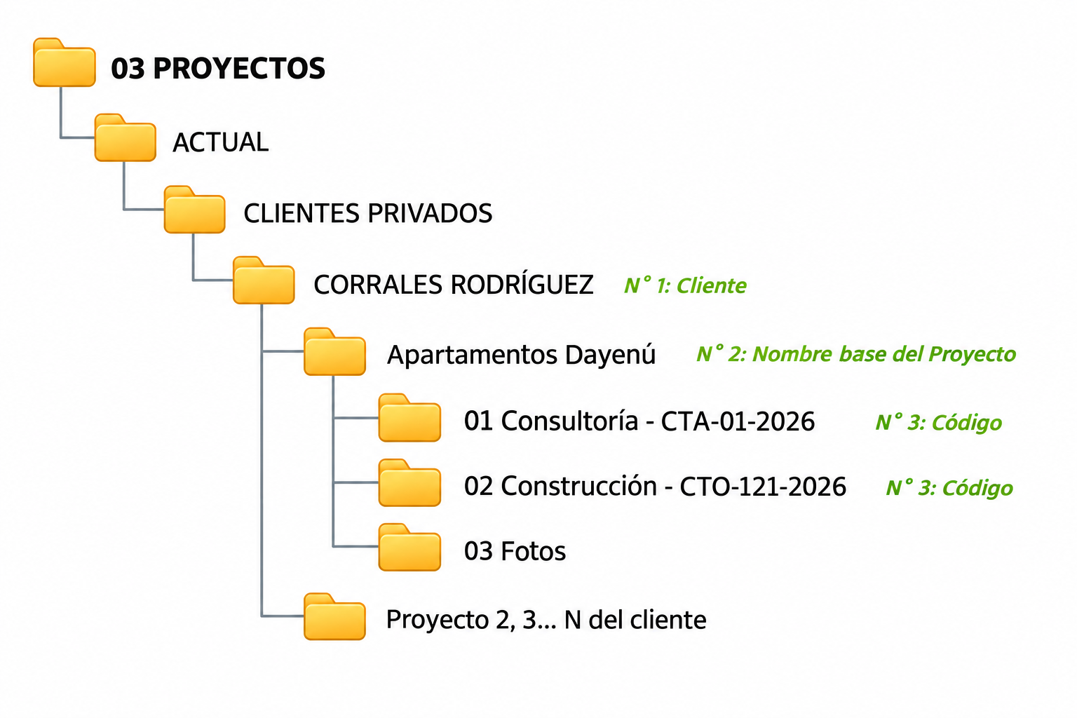
⚠ Nota importante: En el servidor, el nombre del cliente y el nombre base del proyecto no se repiten dentro de las carpetas departamentales, debido a que ya se encuentran identificados a través de los niveles superiores.
- QBO y Mawi
En QBO (y, por ende, en Mawi), al momento de crear el proyecto, se deben ingresar los tres (3) datos maestros de manera que se integren en una única denominación para identificar cada proyecto en los sistemas operativos y contables de AC Desarrollos. La denominación debe ser estrictamente la siguiente, para mantener uniformidad:
⚠ Denominación del proyecto = Código – Cliente – Nombre base del proyecto.
Algunos ejemplos son:
- CTA–037–2026 – Herrera Rodríguez – La Ventana.
- CTO–122–2026 – Farm Treats – Ampliación de Comedor.
- CTO–116–2026 – Laura Gutiérrez Reyes – Remodelación de Fachada.

- Expediente físico
En el expediente físico, los datos maestros de identificación se incorporan en las portadas, cejillas, rótulos y demás elementos de identificación del fólder de Consultoría y del AMPO de Construcción, según corresponda. Su aplicación, ubicación y formato se establecen en el apartado 2 “Expediente físico” del presente procedimiento.
Los datos utilizados deberán corresponder con la nomenclatura previamente definida para el cliente, nombre base del proyecto y código.
6. ESTRUCTURA DE CARPETA DE LOS PROYECTOS EN EL SERVIDOR
La estructura dentro de la carpeta de Proyectos se rige de la siguiente manera.
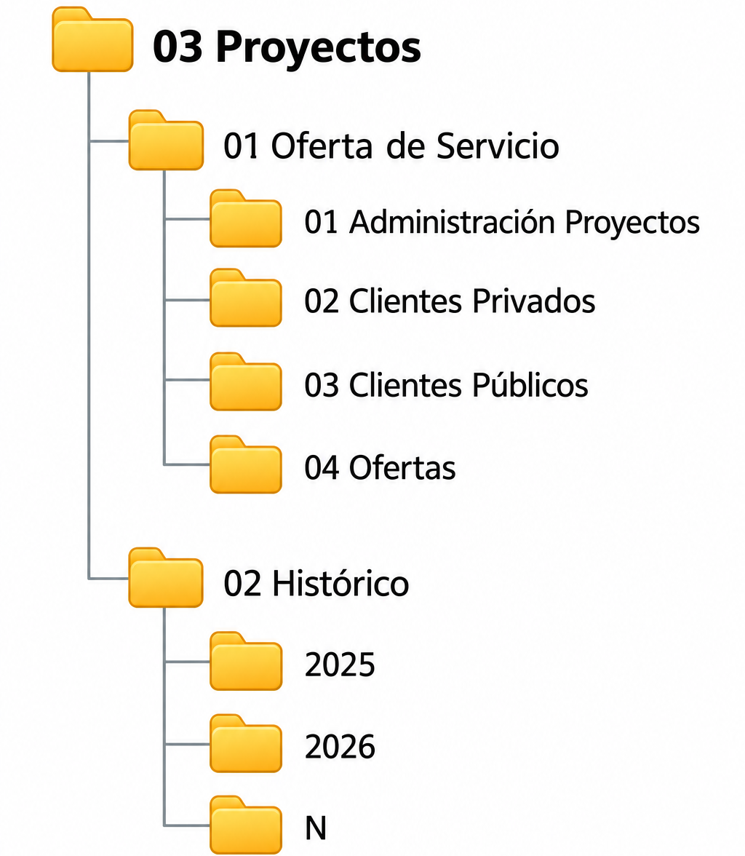
- Administración Proyectos: Funciona como repositorio de documentos y archivos de uso general del Departamento de Construcción o del Departamento de Consultoría.
- Clientes Privados: Se almacenan las carpetas de los clientes actuales del ámbito privado.
- Clientes Públicos: Se almacenan las carpetas de los clientes actuales del ámbito público.
- Ofertas: Se almacenan las ofertas de proyectos externos. Una vez recibida la notificación de formalización correspondiente —oferta de servicios profesionales firmada para Consultoría o contrato formalizado para Construcción—, el Asistente Administrativo genera la estructura estándar de la carpeta, ingresa la documentación generada durante el proceso comercial y la traslada a Clientes Privados o Clientes Públicos, según corresponda.
7. CARPETA ESTÁNDAR DE PROYECTOS
La carpeta estándar de proyectos se compone de tres carpetas, compuestas de la siguiente manera:
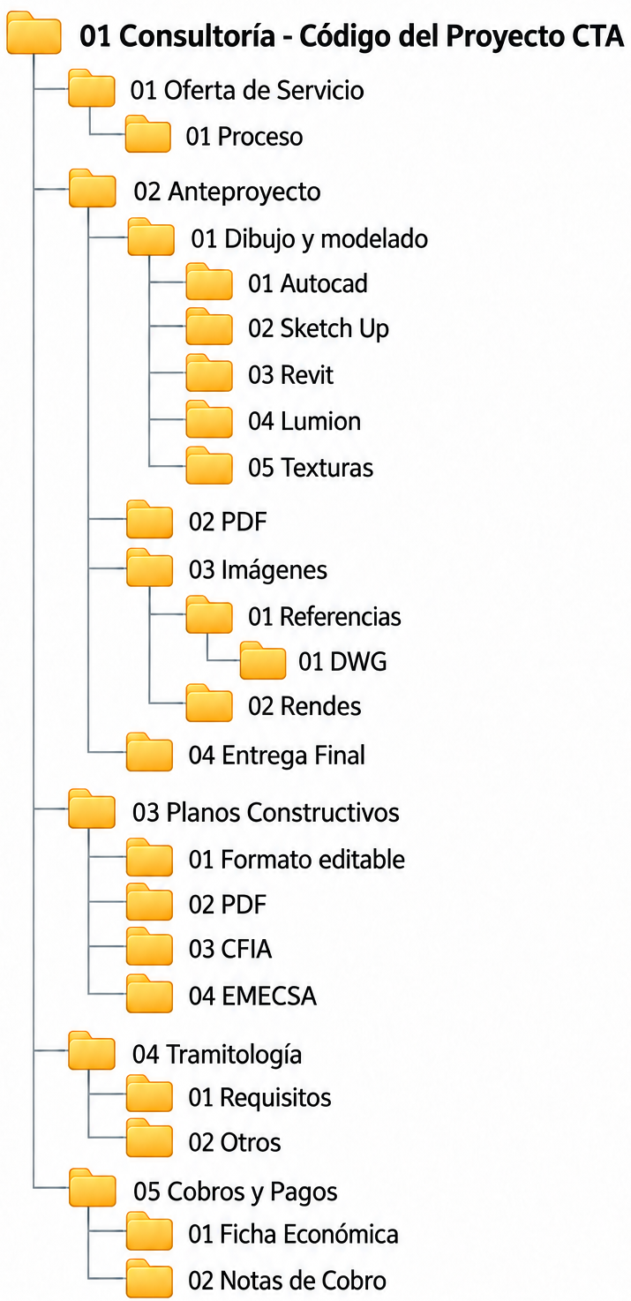
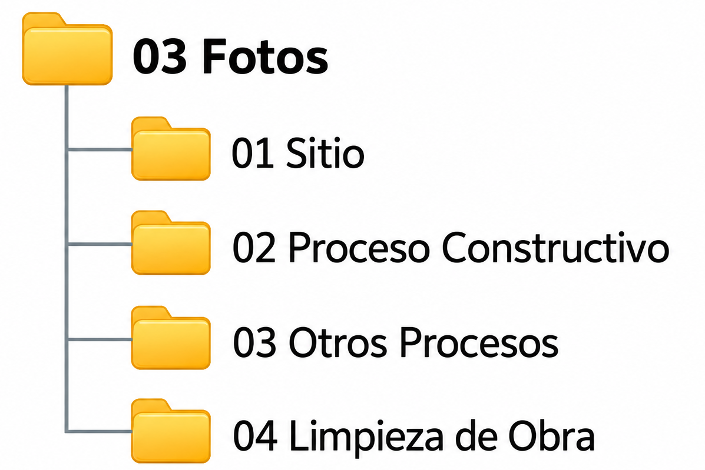
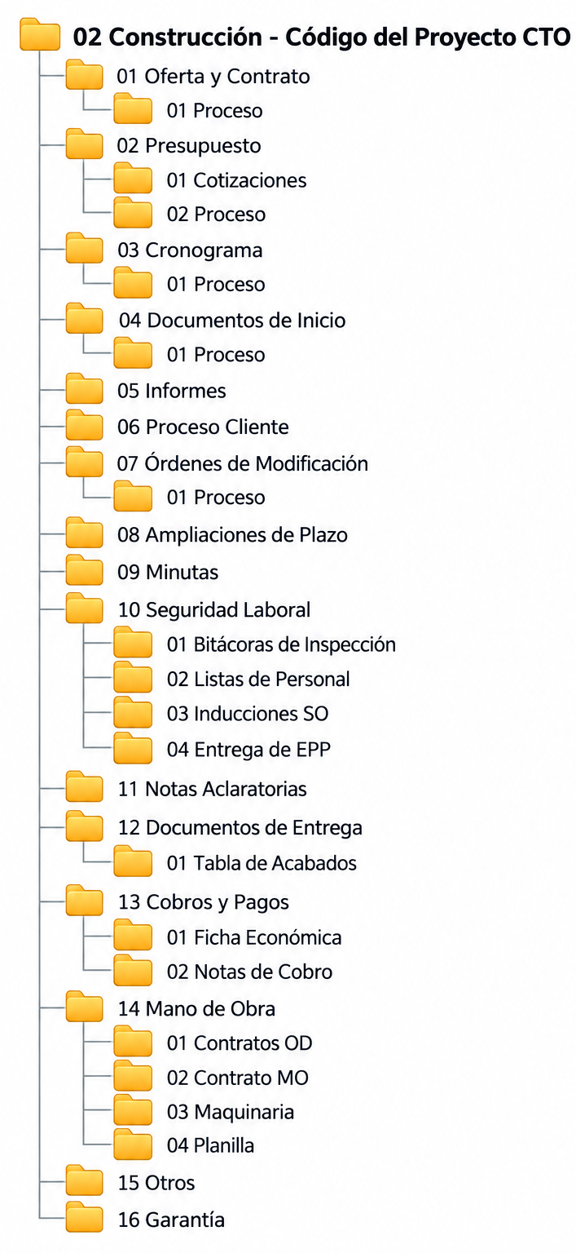

Expediente físico
Responsable: Asistente Administrativo, Departamento de Consultoría, Ingeniero de Proyecto
1. ESTRUCTURA Y CRITERIOS DE CLASIFICACIÓN
El fólder de Consultoría y el AMPO de Construcción comparten una estructura básica de clasificación documental. Las secciones comunes mantienen el mismo criterio de archivo, independientemente del departamento que gestione el proyecto.
- Portada:
La portada debe contener:
- Tipología.
- Nombre del cliente (conforme al punto 1.2 Nomenclatura del Cliente).
- Nombre base del proyecto (conforme al punto 1.3 Nomenclatura del Nombre Base del Proyecto).
- Código del proyecto (conforme al punto 1.4 Nomenclatura del Código del Proyecto).
- Ubicación del proyecto.
- Teléfono celular del cliente.
- Correo del cliente.
- Número de cédula o identificación.
- Mes de ingreso.
- Líneas para observaciones.
⚠ Regla importante: Los datos de identificación consignados en la portada deben coincidir con los datos maestros establecidos.
- Documentos contractuales:
Se incorpora la documentación que formaliza, modifica o tiene incidencia sobre las condiciones, obligaciones o alcance contratado del proyecto.
Según el departamento, comprende:
- Consultoría: Ofertas de servicios profesionales y documentos que modifiquen o complementen el alcance contratado.
- Construcción: Oferta constructiva, contrato y demás documentos contractuales aplicables, tales como adendas, ampliaciones de plazo u órdenes de modificación.
La oferta y el contrato vigentes, cuando corresponda, deben estar debidamente aprobados y firmados, e identificarse mediante un post-it que indique la fecha de aprobación. De esta manera, las versiones anteriores se conservan claramente diferenciadas de la documentación vigente.
- Documentos:
Se incorpora la documentación de referencia necesaria para la gestión del proyecto, incluyendo aquella suministrada por el cliente, terceros o instituciones.
Puede comprender, según corresponda:
- Documentos suministrados por el cliente;
- Imágenes o referencias;
- Información de contacto;
- Certificaciones y constancias;
- Planos de catastro;
- Resoluciones institucionales;
- Documentación de tramitología;
- Documentos técnicos, administrativos o de referencia;
- Otros documentos necesarios para el desarrollo del proyecto.
- Anotaciones:
Se incorporan los registros de carácter interno generados durante la gestión del proyecto, los cuales sirven como insumo, referencia o evidencia del proceso de trabajo. No corresponden a versiones formales de un entregable.
Puede incluir:
- Apuntes;
- Minutas o registros de reuniones y conversaciones;
- Bocetos;
- Memorias de cálculo preliminares;
- Guías temáticas;
- Hojas de bitácora;
- Cotizaciones de referencia;
- Observaciones internas;
- Otros registros auxiliares de trabajo.
- Proceso interno:
Se incorporan las versiones de trabajo generadas durante el desarrollo técnico, administrativo u operativo del proyecto antes de su presentación formal al cliente. Puede comprender:
- Versiones preliminares;
- Modificaciones y observaciones incorporadas;
- Correcciones;
- Documentos de revisión;
- Propuestas en desarrollo;
- Planos en proceso;
- Estimaciones o documentos técnicos en desarrollo;
- Demás versiones que permitan evidenciar la evolución de un entregable.
- Proceso cliente:
Se incorporan los documentos que hayan sido formalmente presentados o entregados al cliente durante el desarrollo del proyecto.
Puede comprender, según corresponda:
- Presentaciones;
- Propuestas emitidas;
- Diseños y vistas entregadas;
- Planos;
- Estados de cuenta;
- Tablas de áreas;
- Ajustes de honorarios;
- Plantillas bancarias;
- Presupuestos;
- Notas aclaratorias;
- Cartas y documentos con sellos institucionales;
- Documentos de entrega del proyecto;
- Comunicaciones formales;
- Otros documentos presentados o emitidos oficialmente al cliente.
Los diseños, vistas, planos y cualquier otro documento que haya recibido aprobación definitiva deben identificarse mediante un post-it que indique su condición de aprobado y la fecha correspondiente.
⚠ Regla de clasificación: Cada documento deberá archivarse según su función dentro del expediente. La documentación de referencia, los registros auxiliares, las versiones internas de trabajo y los documentos formalmente presentados al cliente deberán mantenerse diferenciados.
El AMPO de Construcción considera dos secciones adicionales:
- Cobros y pagos:
Se incorpora la documentación relacionada con el seguimiento financiero y los movimientos asociados al proyecto.
Puede comprender:
- Notas de cobro;
- Estados o informes económicos;
- Copias de recibos;
- Facturas;
- Comprobantes de depósitos o pagos;
- Cuantías;
- Otros registros financieros asociados al proyecto;
- Mano de obra
Se incorpora la documentación relacionada con la gestión del personal, subcontratistas, maquinaria y otros recursos asociados a la ejecución de obra.
Puede comprender:
- Contratos de mano de obra;
- Contratos o acuerdos con subcontratistas;
- Cotizaciones;
- Documentación del maestro de obras y trabajadores;
- Apertura de cuentas;
- Constancias;
- Firmas de recepción de salarios;
- Documentación de maquinaria;
- Avisos de accidentes;
- Documentación asociada a pólizas de riesgo;
2. ESTRUCTURA DEL FÓLDER DE CONSULTORÍA
El fólder de Consultoría se compone de las seis (6) secciones comunes definidas en el punto 2.1 Estructura y Criterios de Clasificación.
- Portada.
- Documentos contractuales (oferta).
- Documentos.
- Anotaciones.
- Proceso interno.
- Proceso cliente.
En la sección “Documentos contractuales”, el documento principal corresponde a las ofertas de servicios profesionales.
La documentación producida durante las etapas de diseño, planos y tramitología debe clasificarse entre Proceso interno y Proceso cliente, según haya sido desarrollada internamente o formalmente presentada al cliente.
3. ROTULACIÓN DE FÓLDER
Se debe colocar una cejilla identificadora en la cara frontal del fólder, en la sección inferior derecha. La cejilla debe contener:
⚠ Cejilla de fólder: Nombre del cliente – Nombre base del proyecto.
Ejemplo: Laura González Quirós – Remodelación de Salón de Eventos.
Los nombres utilizados deben coincidir con la nomenclatura establecida para el cliente y el proyecto en los puntos 1.2 Nomenclatura del cliente y 1.3 Nomenclatura del nombre base del proyecto.
- Formato tipográfico: Montserrat Light, negrita, color negro, tamaño 16.
4. ESTRUCTURA DE AMPO DE CONSTRUCCIÓN
El AMPO de Construcción incorpora las seis (6) secciones comunes definidas anteriormente y dos (2) secciones adicionales propias de la gestión constructiva:
- Portada.
- Documentos contractuales (oferta).
- Documentos.
- Anotaciones.
- Proceso interno.
- Proceso cliente.
- Cobros y pagos.
- Mano de obra.
Para AMPO con varios proyectos se mantiene toda la estructura por cada uno de los proyectos existentes.
⚠ Regla para proyectos internos: Cuando un proyecto de Construcción provenga de Consultoría, la documentación correspondiente a ambas gestiones debe mantenerse diferenciada dentro del AMPO.
5. ROTULACIÓN DE AMPO DE CONSTRUCCIÓN
El rótulo se debe colocar en el lomo del AMPO, con el nombre del cliente de acuerdo con lo establecido en el punto 1.2 Nomenclatura del Cliente.
⚠ Rótulo de AMPO: Nombre del cliente.
Ejemplo: Laura González Quirós.
Se deben tener en consideración los siguientes puntos:
- Formato tipográfico: Montserrat (Títulos), negrita, color #0034A6, tamaño 24-60, según el campo disponible.
- Incluye el logotipo de AC Desarrollos.
- Utilizar letra mayúscula.
- Nota importante: Cuando el AMPO contenga más de un proyecto, cada proyecto deberá contar con una portada propia, la cual funcionará como elemento de distinción e identificación entre uno y otro.
Gestión del Expediente
Responsables: Asistente Administrativo, Departamento de Consultoría, Ingeniero de Proyecto
En esta sección se integran los lineamientos establecidos en la Sección 1. Identificación y Nomenclatura de Clientes y Proyectos y la Sección 2. Expediente Físico, con el ciclo de vida de cada proyecto dentro de la cadena de trabajo de AC Desarrollos.
1. APERTURA DEL EXPEDIENTE
La apertura del expediente se ejecuta una vez que el Asistente Administrativo reciba la notificación de formalización correspondiente, conforme al procedimiento COM-SOP-01-V1-2026 Gestión de Ofertas.
- Consultoría: Cuando el cliente firma la oferta de servicios profesionales.
- Construcción: Cuando el cliente firma el contrato constructivo.
La apertura documental no implica necesariamente el inicio inmediato de las actividades del proyecto.
En la gestión comercial ordinaria, Comercial comunica la formalización al Asistente Administrativo. Ingeniería genera directamente la solicitud de apertura únicamente como excepción cuando haya liderado la actividad comercial, por ejemplo, en licitaciones o ventas/casos especiales.
El Asistente Administrativo debe:
- Validar los tres (3) datos maestros de identificación del proyecto con el personal encargado de la gestión comercial, de conformidad con la Sección 1 del presente manual.
- Crear el fólder de Consultoría o el AMPO de Construcción, o incorporar el proyecto a un AMPO existente, según corresponda, de conformidad con la estructura y criterios establecidos en el presente manual, incluyendo lo dispuesto para la transición CTA → CTO cuando aplique.
- Crear y habilitar el expediente digital del proyecto en el servidor e identificar la gestión departamental correspondiente; asimismo, realizar la creación del cliente/proyecto en QBO y, posteriormente, la importación y configuración administrativa inicial del proyecto en Mawi, conforme a COM-SOP-01-V1-2026.
- Incorporar la documentación contractual vigente y demás documentación disponible, tanto en el expediente físico como en el digital.
- Realizar una revisión inicial del expediente e identificar y registrar los faltantes detectados.
2. ENTREGA Y RESPONSABILIDADES
Una vez realizada la apertura del expediente:
- El Asistente Administrativo debe:
- Verificar que el expediente físico y digital mantengan la estructura establecida en el presente procedimiento.
- Verificar que la documentación disponible y vigente se encuentre incorporada y debidamente clasificada.
- Entregar el expediente físico al departamento correspondiente.
- Enviar a los miembros del departamento un correo de confirmación que indique, como mínimo, que el proyecto quedó importado y configurado administrativamente en Mawi y que la carpeta correspondiente quedó habilitada en el servidor. La mención de QBO en este correo es opcional.
Una vez realizada la entrega:
- El Departamento de Consultoría debe:
- Asumir la responsabilidad sobre el expediente del proyecto.
- Mantener actualizados y ordenados tanto el expediente físico como el digital.
- Incorporar la documentación que se genere o reciba durante el desarrollo del proyecto en la sección correspondiente.
- Conservar la estructura y los criterios de clasificación establecidos en este procedimiento.
- El Ingeniero de Proyecto de Construcción debe:
- Asumir la responsabilidad sobre el expediente del proyecto bajo su cargo.
- Mantener actualizada y ordenada la documentación física y digital del proyecto.
- Incorporar la documentación que se genere o reciba durante la ejecución del proyecto en la sección correspondiente.
Cuando un AMPO tenga varios proyectos, cada Ingeniero de Proyecto será responsable únicamente de la documentación asociada al proyecto bajo su cargo.
⚠ Importante: La responsabilidad sobre la actualización, organización y mantenimiento del expediente del proyecto se transfiere al Departamento de Consultoría o al Ingeniero de Proyecto correspondiente una vez entregado el expediente físico y notificada la habilitación del expediente digital.
3. UBICACIÓN DEL EXPEDIENTE FÍSICO Y DIGITAL
El expediente físico del proyecto debe ubicarse en la estantería de pared de la oficina del departamento, según la sección que corresponda:
- Expediente físico:
- Proyectos Actuales: mientras el proyecto se mantenga activo dentro de la gestión de un departamento, el expediente debe mantenerse en esta sección, ordenado alfabéticamente.
- Proyectos Garantía: para el Departamento de Construcción, una vez realizada la entrega del proyecto mediante el acta de recepción de obra (según CTO-SOP-01-V1-2026), el AMPO debe trasladarse a esta sección, manteniendo el orden alfabético.
⚠ Para un AMPO con varios proyectos: Si al menos un proyecto permanece activo, el AMPO se mantiene en Proyectos Actuales; pasa a Proyectos Garantía cuando ninguno permanezca activo y exista al menos uno en garantía; pasa a Bodega cuando todos los proyectos se encuentren completamente cerrados.
La ubicación del AMPO en Proyectos Garantía corresponde a la custodia documental conforme a la estructura establecida en este procedimiento. La atención operativa de garantías se rige por CAL-SOP-01-V1-2025, mediante Proyecto 01, bajo la responsabilidad funcional de Aseguramiento de la Calidad. Esta referencia no comprende todas las reparaciones menores que puedan registrarse en Proyecto 01.
- Expediente digital:
- Mawi: El Asistente Administrativo debe asegurar la etapa del proyecto al momento de su importación a Mawi, distinguiendo entre “Construcción” y “Consultoría”, según COM-SOP-01-V1-2026. Esto permitirá su correcta ubicación y filtro por departamento.
- Servidor: Los proyectos se mantienen en la ruta 03 Proyectos → Actual → Clientes Privados o Clientes Públicos, según corresponda. Se trasladan a “Histórico” según el punto 3.7 Traslado a Histórico.
4. TRANSICIÓN DEL EXPEDIENTE DE CONSULTORÍA A CONSTRUCCIÓN
El proyecto de Consultoría idealmente debe cerrarse antes de iniciar el proyecto de Construcción. Se permite excepcionalmente un traslape cuando Consultoría mantenga pendientes por completar. Durante ese traslape, el uso de Fase Consultoría = 6. En Construcción es opcional, a criterio de Consultoría.
GEN-SOP-05-V1-2026 es la fuente principal para codificación, datos maestros y transición documental. El cierre y la entrega técnica corresponden a Consultoría conforme a CTA-SOP-01-V1-2026; el inicio constructivo se rige por CTO-SOP-01-V1-2026. La transición documental ejecutada por el Asistente Administrativo no constituye la entrega técnica de Consultoría a Construcción.
Cuando un proyecto gestionado por Consultoría continúe a la etapa de Construcción, el Asistente Administrativo debe realizar la transición del expediente de la siguiente manera:
- Recibir el fólder de Consultoría y verificar que la documentación se encuentre ordenada y clasificada conforme al presente procedimiento.
- Identificar y comunicar los faltantes y las inconsistencias detectadas antes de realizar la transición.
- Verificar que se mantengan correctamente identificados el cliente y el nombre base del proyecto, y confirmar el nuevo código correspondiente a Construcción.
- Habilitar la subcarpeta “02 Construcción” e incorporar a su nombre el código correspondiente, conforme al punto 1.4.
- Mantener sin modificaciones la subcarpeta de Consultoría existente y conservar en ella la documentación digital de su gestión.
- Crear el AMPO del cliente cuando no exista o incorporar el proyecto al AMPO existente, conforme al punto 2.4 Estructura de AMPO de Construcción.
- Trasladar la documentación del fólder de Consultoría al AMPO, conservándola agrupada bajo una división identificada como “Consultoría” y separada de las secciones correspondientes a Construcción.
- Revisar e incorporar la oferta constructiva y el contrato vigentes en las secciones correspondientes de los expedientes físico y digital, así como la demás documentación disponible relacionada con Construcción, clasificándola según corresponda.
- Verificar la estructura y clasificación del expediente físico y digital antes de su entrega.
- Marcar como finalizado el proyecto de Consultoría en Mawi conforme a CTA-SOP-01-V1-2026, cuando se cumplan las condiciones establecidas para su finalización.
- Crear un nuevo proyecto de Construcción independiente en QBO, con su código CTO, conservando el mismo cliente y nombre base del proyecto; posteriormente, importarlo y completar su configuración administrativa inicial en Mawi conforme a COM-SOP-01-V1-2026. No convertir el proyecto CTA existente en CTO; cada departamento mantiene su proyecto y código independientes.
- Entregar el expediente físico al Ingeniero de Proyecto de Construcción y notificarle que el expediente digital se encuentra habilitado para su uso, transfiriéndole la responsabilidad conforme al punto 2 Entrega y Responsabilidades.
5. ENTREGA DE DOCUMENTACIÓN PARA ARCHIVO
Cuando un colaborador entregue documentación física al Asistente Administrativo para su archivo, deberá suministrar la información necesaria para determinar su correcta ubicación.
Debe indicar, como mínimo, y mediante un post-it:
- Nombre del cliente.
- Nombre base del proyecto.
- Sección en la que corresponde archivarla.
- Nombre del solicitante.
Cuando aplique, deberá indicar, además:
- Instrucciones u observaciones relacionadas con el documento.
- Firmas o aprobaciones requeridas.
- Persona a quien deba presentarse o entregarse.
- Cualquier acción pendiente asociada al documento.
El Asistente Administrativo debe:
- Verificar que la información suministrada permita identificar inequívocamente el expediente y la ubicación exacta del documento.
- Ejecutar las acciones pendientes.
- Incorporar el documento en la sección correspondiente.
- Solicitar aclaración al responsable de la solicitud cuando no pueda determinarse la ubicación o acción correspondiente.
⚠ Importante: La entrega de documentación al Asistente Administrativo para su archivo no transfiere la responsabilidad sobre la actualización y mantenimiento del expediente, la cual permanece a cargo del Departamento de Consultoría o del Ingeniero de Proyecto responsable, según corresponda.
6. FINALIZACIÓN Y UBICACIÓN DEL EXPEDIENTE
El departamento correspondiente debe comunicar al Asistente Administrativo cuando el proyecto haya finalizado dentro de la gestión operativa de AC Desarrollos.
- El Departamento de Consultoría o el Ingeniero de Proyecto, según corresponda, debe:
- Asegurar la correcta disposición de la documentación del expediente físico antes de realizar su entrega.
- Entregar el expediente físico al Asistente Administrativo.
- Confirmar con Proveeduría y el Departamento Administrativo-Financiero que no existan pendientes en asignación de facturas, gastos u órdenes de compra. Asimismo, verificar a lo interno del departamento que no haya pendientes en registros de inspección, órdenes de modificación, submittals, RFI o en el módulo de tareas, según corresponda al departamento. Una vez completadas estas validaciones, el proyecto puede marcarse como finalizado.
- El Asistente Administrativo debe:
- Realizar una revisión final del expediente físico y digital antes de su archivo.
- Verificar que la documentación vigente y de cierre se encuentre debidamente identificada.
- Verificar las confirmaciones de no pendientes que correspondan, conforme a las validaciones realizadas por el departamento responsable, Proveeduría y el Departamento Administrativo-Financiero.
- Comunicar y brindar seguimiento a cualquier inconsistencia que deba corregirse.
- Revisar y actualizar en Mawi las fechas de inicio y finalización del proyecto, de manera que reflejen la ejecución real.
- Ubicar el expediente físico en la bodega para su archivo definitivo una vez que el proyecto se encuentre completamente cerrado o, cuando corresponda a un AMPO con varios proyectos, cuando todos se encuentren completamente cerrados.
7. TRASLADO A HISTÓRICO
El traslado a Histórico se realiza únicamente cuando el proyecto haya concluido todas las gestiones internas.
Para esto, el Asistente Administrativo debe:
- Para proyectos de Consultoría: confirmar con el departamento responsable que no existan gestiones pendientes que requieran mantener el proyecto en «Actual».
- Para proyectos de Construcción: el expediente deberá permanecer en la carpeta «Actual» durante el periodo de garantía de un (1) año a partir de la fecha del acta de recepción de obra. Verificar la fecha de cierre en Mawi.
- Trasladar la carpeta completa del proyecto desde “Actual” a “Histórico”, manteniendo sin modificaciones la carpeta existente.
⚠ Importante: El traslado a Histórico corresponde al cierre documental definitivo del proyecto en el servidor. Un proyecto no debe trasladarse mientras permanezca en ejecución, tenga gestiones pendientes o se encuentre dentro del periodo de garantía.

Control del procedimiento
Responsables: Analista de Procesos
El seguimiento de este procedimiento está a cargo del Analista de Procesos, quien no administra los expedientes ni sustituye a los responsables operativos. Su función es consolidar los indicadores, analizar desviaciones, identificar tendencias, comunicar los problemas recurrentes, dar seguimiento a las mejoras, proponer ajustes al procedimiento y asegurar la mejora continua.
1. Objetivo y cliente del proceso
El control de este procedimiento busca disponer de expedientes confiables, mantener la información correctamente identificada y organizada, facilitar la continuidad del trabajo entre responsables, minimizar los retrabajos y las demoras documentales, y satisfacer las necesidades del usuario interno que recibe o utiliza el expediente. El desempeño se evalúa desde tres perspectivas: eficacia (el expediente es correcto, confiable y utilizable), eficiencia (se conforma sin demoras ni retrabajos innecesarios) y satisfacción del cliente interno (el usuario considera que el expediente le permite trabajar adecuadamente). El cliente del proceso es interno; el impacto sobre el cliente externo es indirecto.
Resultado esperado | Cliente del proceso | Necesidad del cliente
Expediente correctamente conformado y disponible para su uso | Departamento de Consultoría / Ingeniero de Proyecto de Construcción | Contar con un expediente completo, bien clasificado y habilitado para iniciar y desarrollar el trabajo.
Información vigente fácilmente localizable | Consultoría, Construcción y demás usuarios internos | Ubicar sin demora la versión vigente de cada documento y confiar en su organización.
Continuidad documental en la transición Consultoría → Construcción | Ingeniero de Proyecto de Construcción | Recibir la documentación de Consultoría íntegra, diferenciada y trazable para continuar el proyecto.
Expediente correctamente cerrado y localizable posteriormente | Departamento responsable / AC Desarrollos | Recuperar el expediente en garantía o en Histórico sin pérdida de trazabilidad.

2. Indicadores del procedimiento
El control se basa en pocos indicadores estables y de bajo costo de medición, calculados con información que ya se genera durante la apertura, la transición y el cierre. Se definen tres indicadores —uno de eficacia, uno de eficiencia y uno de satisfacción del cliente interno—. No se crean indicadores por cada actividad ni se requieren auditorías periódicas del expediente.
IND-01 · Eficacia — Hitos documentales completados sin retrabajo posterior. Mide si el expediente queda utilizable correctamente a la primera. Cada proyecto aporta los hitos que correspondan a su recorrido: la entrega inicial del expediente, la transición Consultoría → Construcción (cuando aplique) y el cierre documental —hasta tres en un proyecto que atraviesa toda la cadena operativa, o dos cuando no hay transición—. Un hito se considera completado sin retrabajo cuando, en las revisiones que ya se realizan en esos momentos, no se detectan correcciones atribuibles a la gestión documental.
El indicador no se calcula por proyecto, sino de forma acumulada por período: se suman todos los hitos evaluados de todos los proyectos del período y se obtiene un único porcentaje. Por ejemplo, si en un semestre se evalúan 100 hitos y en 10 hubo retrabajo, el resultado es 90 %.
Constituyen correcciones atribuibles: clasificación incorrecta, documento vigente no identificable, documentación en carpeta o sección incorrecta, error de nomenclatura, pérdida de trazabilidad y documentación existente que debió incorporarse y fue omitida. No se contabilizan los cambios normales del proceso de documentación y archivo.
IND-02 · Eficiencia — Tiempo de apertura y habilitación del expediente. Mide la demora en poner el expediente a disposición del departamento. Se cuenta desde la notificación de formalización hasta la entrega del expediente físico y la notificación de habilitación del expediente digital. Durante los primeros tres meses se establece una línea base; posteriormente, el Analista de Procesos podrá proponer una meta interna con base en datos reales. No se fija un tiempo máximo obligatorio mientras AC Desarrollos no lo tenga definido.
IND-03 · Satisfacción del cliente interno — Percepción sobre el expediente recibido. Mide cómo valora el usuario interno el expediente que recibe o utiliza, mediante una consulta breve de tres preguntas en escala de 1 a 5: (1) facilidad para localizar la información; (2) confiabilidad y organización del expediente; y (3) disponibilidad oportuna. Se calcula como la puntuación obtenida entre la puntuación máxima posible, expresada en porcentaje. Se aplica con frecuencia trimestral o semestral, según la cantidad de proyectos, para evitar la fatiga de encuesta.
⚠ Nota: Las incidencias críticas de trazabilidad documental se gestionan como control por excepción y no como un cuarto indicador permanente: cuando se detecte una, se registra, se corrige y se comunica, sin una medición continua adicional.

La siguiente matriz resume los indicadores del procedimiento:
Código | Indicador | Tipo | Objetivo  relacionado | Fórmula | Fuente de  datos | Frecuencia | Meta /  criterio | Aporta  dato | Seguim.
IND-01 | Hitos documentales completados sin retrabajo posterior | Eficacia | Expediente correcto y utilizable | (Hitos sin correcciones atribuibles ÷ Total de hitos evaluados) × 100 | Revisiones de apertura, transición y cierre (correos, servidor, expediente) | Semestral | ≥ 90 % | Asistente Administrativo | Analista de Procesos
IND-02 | Tiempo de apertura y habilitación del expediente | Eficiencia | Conformación sin demoras | Días entre la notificación de formalización y la habilitación del expediente | Correo de formalización y correo de habilitación | Trimestral | Línea base los primeros 3 meses; luego meta interna | Asistente Administrativo | Analista de Procesos
IND-03 | Satisfacción del cliente interno con el expediente | Satisfacción | El expediente permite trabajar adecuadamente | (Puntuación obtenida ÷ Puntuación máxima) × 100 | Consulta breve (3 preguntas, escala 1–5) | Trimestral / semestral | ≥ 90 % | Analista de Procesos | Analista de Procesos

3. Revisión y actuación
- El Analista de Procesos consolida los resultados de los tres indicadores y los documenta de forma breve.
- Los indicadores se revisan con una periodicidad establecida, según la cantidad de proyectos.
- Una desviación aislada puede resolverse mediante una corrección puntual sobre el expediente o con el responsable involucrado.
- Una tendencia recurrente debe generar un análisis de causa y una acción de mejora sobre el procedimiento o su ejecución.
- Si el procedimiento deja de responder a las necesidades del usuario interno, debe revisarse y ajustarse.
- El seguimiento se realiza por excepción y no constituye un procedimiento adicional de acciones correctivas.

Anexos
Los anexos apoyan la ejecución y el control del procedimiento y no sustituyen su contenido.
Anexo 1. Registros y evidencias
Se consideran únicamente las evidencias que demuestran los hitos críticos del proceso, priorizando información que ya existe. No se crean evidencias ni registros duplicados.
Etapa | Registro / evidencia | Qué demuestra | Responsable | Ubicación / medio | Indicador
Formalización | Correo de formalización conforme a COM-SOP-01-V1-2026 | Que se autorizó la apertura del expediente | Personal de gestión comercial; excepcionalmente, Ingeniería cuando haya liderado la actividad comercial | Correo electrónico | IND-02
Apertura | Oferta de servicios profesionales firmada para Consultoría o contrato formalizado para Construcción, incorporado al expediente; expediente creado en el servidor | Que el expediente físico y digital se conformó con la documentación contractual vigente | Asistente Administrativo | Expediente físico / Servidor (03 Proyectos) | IND-01
Apertura | Correo de confirmación de la importación y configuración administrativa inicial del proyecto en Mawi y de la carpeta habilitada en el servidor | Que el expediente quedó entregado y habilitado para el departamento | Asistente Administrativo | Correo electrónico | IND-02
Identificación | Cliente/proyecto creado en QBO y proyecto importado y configurado administrativamente en Mawi con la denominación estándar, para los proyectos comprendidos en la política prospectiva | Que la identificación es uniforme entre sistemas y expediente para los proyectos comprendidos en dicha política | Asistente Administrativo | QBO / Mawi | —
Transición CTA → CTO | Documentación de Consultoría trasladada y diferenciada en el AMPO; nuevo proyecto CTO independiente creado en QBO e importado a Mawi, con su código correspondiente | Que la transición conservó la trazabilidad y la diferenciación de gestiones | Asistente Administrativo | Expediente físico / Servidor | IND-01
Cierre documental | Confirmaciones de no pendientes según corresponda y expediente físico archivado conforme a la estructura establecida | Que se verificaron las condiciones correspondientes y se ejecutó el archivo físico documental | Asistente Administrativo | Correo / expediente físico | IND-01
Cierre de Obra | Acta de recepción conforme a CTO-SOP-01-V1-2026 | La entrega/cierre constructivo y la habilitación de la transición documental posterior | Ingeniero de Proyecto, conforme a CTO-SOP-01-V1-2026 | AMPO / servidor, según corresponda | —
Garantía – Custodia | AMPO ubicado en «Proyectos Garantía» en orden alfabético durante el periodo aplicable de garantía. | Que el expediente físico permanece bajo custodia documental durante el periodo postentrega. | Departamento de Construcción / Asistente Administrativo, según la custodia del área conforme a GEN-SOP-05-V1-2026. | Proyectos Garantía / estantería. | —
Garantía – Atención (Ref.) | Orden de Cambio / registro de atención de garantía en Proyecto 01 – Mantenimiento y Reparaciones. | Que la atención postventa se gestiona conforme a CAL-SOP-01-V1-2025. | Aseguramiento de la Calidad. | Mawi / Proyecto 01. | —
Histórico | Carpeta digital del proyecto trasladada a “Histórico” una vez concluidos los pendientes correspondientes; para Construcción, después del periodo de garantía de un año desde el Acta de recepción de obra | Que se realizó el cierre documental definitivo | Asistente Administrativo | Servidor (Histórico) | —

⚠ Registro de control: Los tres indicadores pueden obtenerse de información que ya existe (correos de formalización y habilitación, servidor, expediente y la consulta breve de satisfacción), por lo que no se requiere una revisión periódica adicional del expediente. De forma opcional, para facilitar la consolidación, puede llevarse un registro sencillo —«Control de gestión del expediente»— con los siguientes campos, sin duplicar información ya disponible en otros sistemas:

Campo | Origen / observación
Código del proyecto | Dato maestro (QBO / expediente)
Cliente | Dato maestro
Departamento (CTA / CTO) | Dato maestro
Fecha de notificación de formalización | Correo de formalización (IND-02)
Fecha de habilitación del expediente | Correo de habilitación (IND-02)
Hitos evaluados y resultado (sin retrabajo / con retrabajo) | Revisiones de apertura, transición y cierre (IND-01)
Resultado de la consulta de satisfacción | Consulta breve, cuando aplique (IND-03)
Observaciones | Desviaciones o incidencias relevantes

Anexo 2. Puntos de decisión
Se documentan únicamente los puntos que cambian realmente la ruta del expediente.
Punto de decisión | Criterio | Si cumple | Si no cumple | Responsable
Formalización válida | Existe notificación de formalización conforme a COM-SOP-01-V1-2026: oferta de servicios profesionales firmada para Consultoría o contrato formalizado para Construcción | Se abre el expediente | No se abre; se espera o se solicita la formalización | Asistente Administrativo
Definición y validación de los tres datos maestros (cliente, nombre base y código) | Para los proyectos que ingresen o se activen a partir de la entrada en vigor de GEN-SOP-05-V1-2026, los tres datos maestros están definidos conforme a los puntos 1.2, 1.3 y 1.4 y son únicos y consistentes entre expediente, servidor, QBO y Mawi. Los proyectos preexistentes conservan exactamente su estructura actual, sin adecuación retroactiva | Se crea el expediente físico y digital y se realiza la creación del cliente/proyecto en QBO y su posterior importación y configuración administrativa inicial en Mawi con la denominación estándar: Código – Cliente – Nombre base del proyecto | Para los proyectos sujetos a esta política, no se abre el expediente; se valida y corrige con la gestión comercial antes de continuar | Asistente Administrativo (con Comercial)
Existencia de AMPO del cliente (Construcción) | El cliente ya cuenta con un AMPO | Se incorpora el proyecto al AMPO existente, diferenciado | Se crea un AMPO nuevo para el cliente | Asistente Administrativo
Continuidad Consultoría → Construcción | El proyecto de Consultoría continúa a Construcción | Se crea un nuevo proyecto CTO independiente en QBO y se importa y configura administrativamente en Mawi, conservando el mismo cliente y nombre base, sin convertir el CTA existente; se ejecuta la transición documental diferenciada. CTA idealmente se cierra antes del inicio CTO; se permite traslape excepcional por pendientes CTA y, durante este, Fase Consultoría = 6. En Construcción es opcional a criterio de Consultoría | Se mantiene y cierra como proyecto de Consultoría | Asistente Administrativo
Faltantes o inconsistencias | Se detectan faltantes críticos en apertura o transición | Se comunican y corrigen antes de continuar o entregar | Se continúa con la entrega / transición | Asistente Administrativo
Ubicación del expediente físico y en servidor | Estado del proyecto | Proyecto activo → Físico: «Proyectos Actuales»; Servidor: «Actual» | Físico: Construcción entregada mediante Acta de recepción conforme a CTO-SOP-01-V1-2026 → “Proyectos Garantía”, manteniendo orden alfabético; totalmente cerrado → “Bodega”.  Servidor: “Actual” → “Histórico” únicamente conforme a las condiciones del punto 3.7 | Departamento responsable / Asistente Administrativo
AMPO con varios proyectos | Al menos uno activo / al menos uno en garantía / todos cerrados | Se mantiene en «Actuales» / pasa a «Garantía» / pasa a «Bodega», según corresponda | — | Asistente Administrativo
Condiciones para Histórico | Consultoría: sin gestiones pendientes que requieran mantener el proyecto en “Actual”. Construcción: sin gestiones pendientes y una vez cumplido el periodo de garantía de un año desde el Acta de recepción de obra | Se traslada la carpeta de «Actual» a «Histórico» | Se mantiene en «Actual» | Asistente Administrativo

Anexo 3. Riesgos y controles
Se seleccionan los riesgos más relevantes para la gestión de expedientes. La mayoría se gestionan mediante controles integrados al trabajo normal y no requieren un indicador propio.
Riesgo | Consecuencia | Control existente | Responsable | Evidencia
Identificación inconsistente entre sistemas y expediente | Pérdida de correspondencia y errores de gestión | Para los proyectos comprendidos en la política prospectiva, validación de los tres datos maestros en la apertura y uso de la denominación estándar en QBO, Mawi y servidor. Los proyectos preexistentes conservan su estructura actual, sin adecuación retroactiva | Asistente Administrativo | Proyecto en QBO / Mawi y portada con datos coincidentes
Uso de una versión no vigente | Trabajo sobre información desactualizada | Separación entre la versión vigente y la carpeta «Proceso»; post-it de aprobación en físico | Departamento responsable / Ingeniero de Proyecto | Documento vigente identificado / carpeta «Proceso»
Documentación mal ubicada o difícil de localizar | Demoras y retrabajos para el usuario interno | Clasificación por secciones y criterios definidos; entrega para archivo con post-it de identificación | Departamento responsable / Asistente Administrativo | Expediente clasificado conforme a la estructura
Pérdida de trazabilidad en la transición CTA → CTO | Ruptura de la continuidad documental del proyecto | Creación de un nuevo proyecto CTO independiente en QBO e importación a Mawi, conservando cliente y nombre base, sin convertir el CTA; traslado de la documentación de Consultoría diferenciada dentro del AMPO y conservación de la subcarpeta de Consultoría | Asistente Administrativo | Proyectos CTA y CTO con códigos independientes en QBO/Mawi; documentación de Consultoría diferenciada en AMPO / servidor
Mezcla documental entre proyectos de un mismo AMPO | Atribución incorrecta de documentos | Portada propia por proyecto e identificación diferenciada dentro del AMPO | Ingeniero de Proyecto / Asistente Administrativo | Portadas y divisiones por proyecto
Expediente desactualizado | Información incompleta al momento de usarla o cerrarla | Responsabilidad de actualización asignada tras la entrega; revisiones en transición y cierre | Departamento responsable / Ingeniero de Proyecto | Expediente actualizado en las revisiones
Cierre con pendientes | Cierre indebido y reapertura de gestiones | Confirmación de no pendientes con Proveeduría y Administrativo-Financiero antes de finalizar | Asistente Administrativo | Confirmaciones de no pendientes
Traslado incorrecto a Histórico | Pérdida de acceso o traslado prematuro del expediente | Verificación de la ausencia de pendientes antes del traslado; para Construcción, además, cumplimiento del periodo de garantía de un año desde el Acta de recepción de obra | Asistente Administrativo | Consultoría: confirmación de no pendientes y carpeta en Histórico. Construcción: Acta de recepción de obra, fecha de cierre en Mawi y carpeta en Histórico

⚠ Principio de control: Un indicador mide el desempeño global del proceso; un control reduce o detecta un riesgo específico; un registro o evidencia demuestra que una actividad o control ocurrió; y un punto de decisión determina la ruta que debe seguir el expediente. No todo control se convierte en indicador ni todo riesgo en KPI.

Habiendo leído lo anterior, las partes firman en señal de conformidad.

- Gerardo Acuña Cárdenas | - Daniela Bolaños Quirós
- Gerardo Acuña Cook | - Jazmín Madrigal Vásquez
- Ana Emilia Mora Chaves | - Deiver Rodríguez Vega
- Jonnathan Alfaro Vindas | - Luis Carlos Lobo Quirós
- Andrea Murillo Sánchez | - Jean Carlos Sánchez Alpízar

— Fin del documento —

